Markowa biżuteria, duże kolczyki, wielokolorwe złoto...tredny biżuteryjne 2018!
Nowy rok, nowe trendy! Jaka biżuteria będzie na topie w 2018r.? Jakie kolory i metale będą dominować? Jak wzory zaprezwentuję producenci markowej biżuterii? Oto trzy główne tredny.

Złoto w wielu kolorach
Kolorowe złoto na pewno zawróci w głowach wielu kobiet. W tym roku powracamy do przeszłości i stawiamy na kolorowe złoto (zielone, różowe, białe, a nawet czarne). Im bardziej nietypowy kolor tym lepiej. Pod tym względem warto stawiać na to markową biżuterię (jak np. Swarowski, Fossil), która świetnie podąża za nowymi trendami.

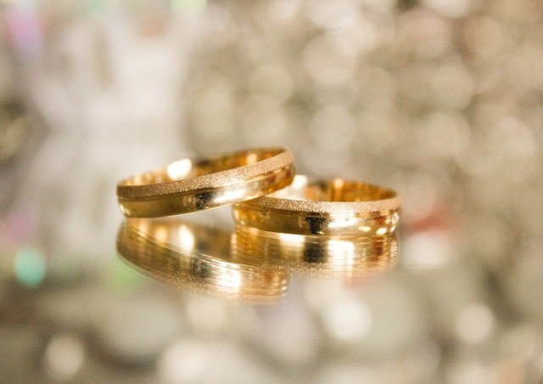

Biżuteria oversize
W 2018 powoli znikać będzie minimalistyczna biżuteria (chokery, celebryki, małe kolczyki). W tym sezonie zakróluje biżuteria w nieco większych rozmiarach, zwłaszcza kolczyki XXL (o geometrycznych kształtach, w formie kwiatów, blaszek czy chwostów itd.). Im bardziej widoczne rozmiary tym lepiej! Biżuteria ma przykuwać oko, musi być widoczna i fantazyjna.

Rożnokolorowe kamienie
Jeśli lubisz kolorową biżuterię, to w tym roku śmiało możesz zainwestować w kamienie o różnym kształcie i kolorze. Bardzo modne będą takie kamienie tak: Akwamaryn, Peridot czy Topaz. Producenci markowej biżuterii mają to zaoferowania wiele ciekawych wzorów. Śmiało możecie przeglądnąć sieć w poszukiwaniu tych najlepszych.

Życzymy dobrych, biżuteryjnych wyborów!
Markowa biżuteria, najnowsze wzory, to tylko niektóre z elementy, które znajdziecie na stronie naszego sklepu. Zapraszamy!

